RELATÓRIO DO TESTE

Cadastro de Plano Empresa – Cenário 1: Preenchimento completo e salvamento.

Data do teste: 15/09/2025 17:00:01

🔄 Acessando sistema...

✅ Acessando sistema realizada com sucesso.

Screenshot: acessando_sistema

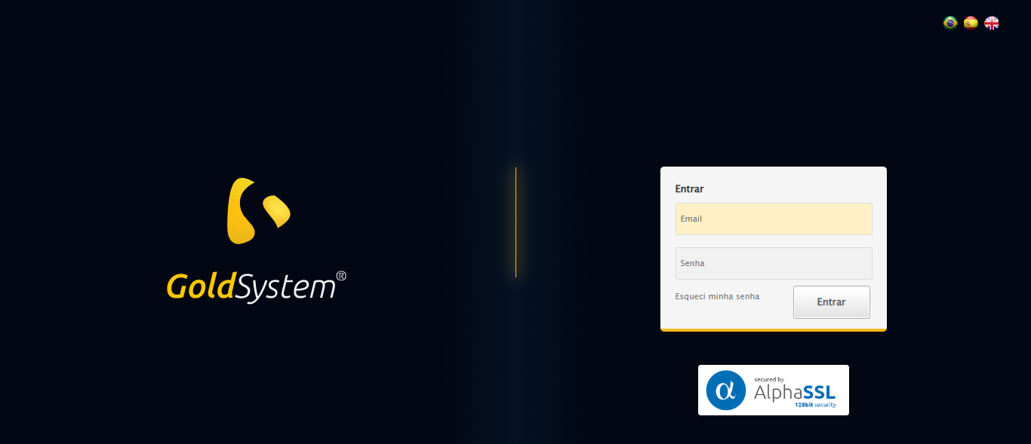

🔄 Realizando login...

✅ Realizando login realizada com sucesso.

Screenshot: realizando_login

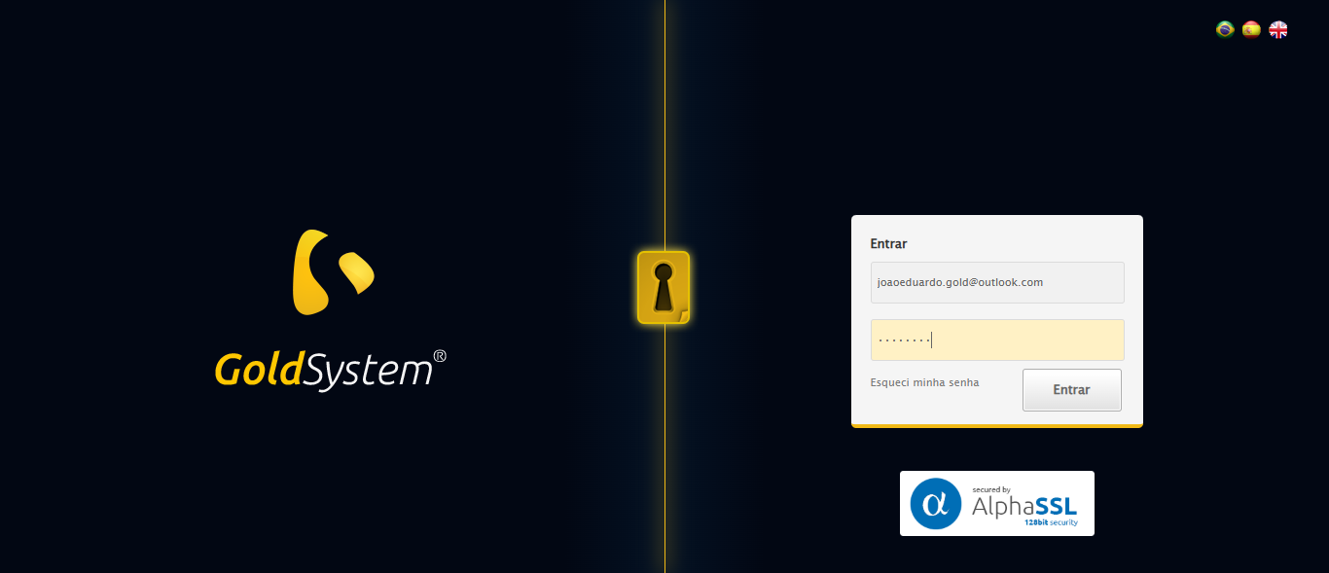

🔄 Esperando sistema carregar e ajustando zoom...

🔍 Zoom ajustado para 90%.

✅ Esperando sistema carregar e ajustando zoom realizada com sucesso.

Screenshot: esperando_sistema_carregar_e_ajustando_zoom

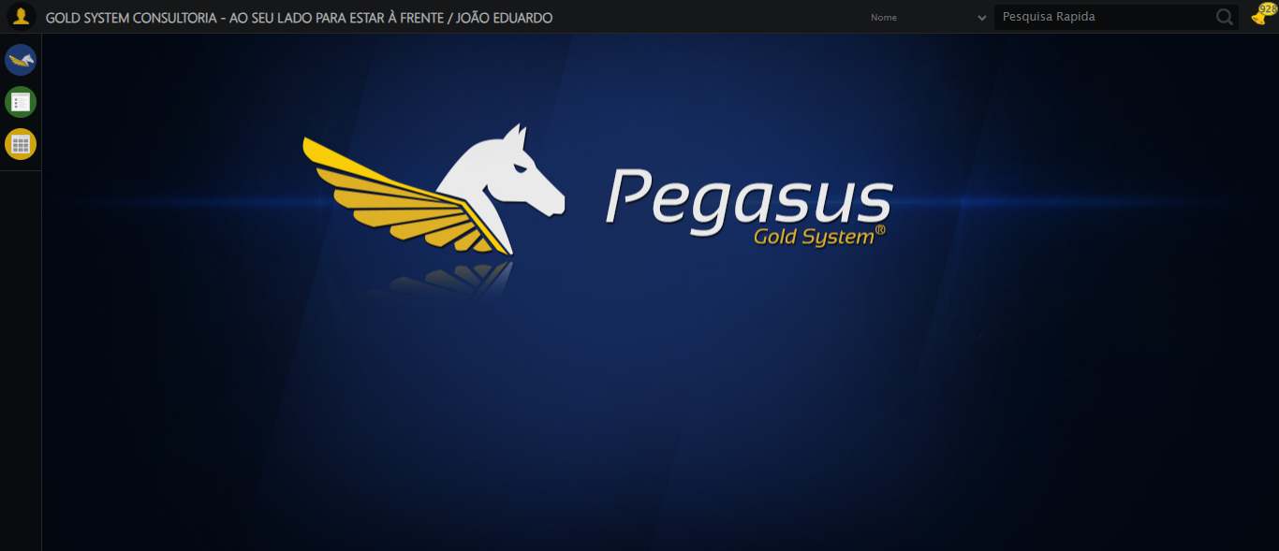

🔄 Abrindo menu Plano Empresa...

✅ Abrindo menu Plano Empresa realizada com sucesso.

Screenshot: abrindo_menu_plano_empresa

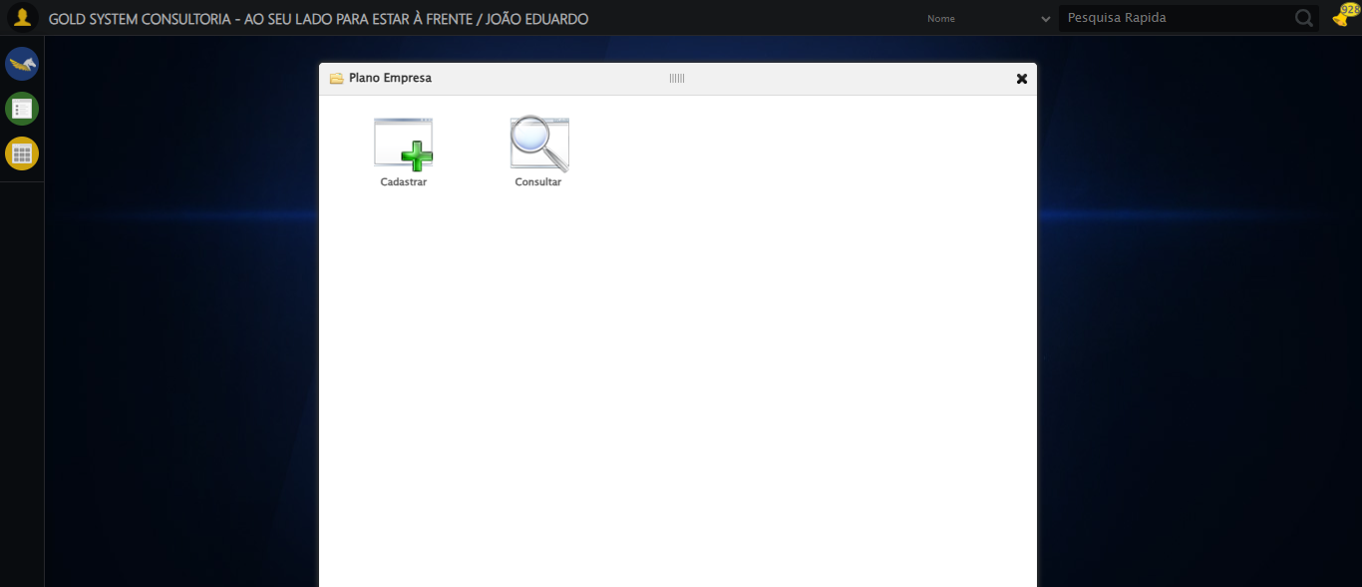

🔄 Clicando em Cadastrar...

✅ Clicando em Cadastrar realizada com sucesso.

Screenshot: clicando_em_cadastrar

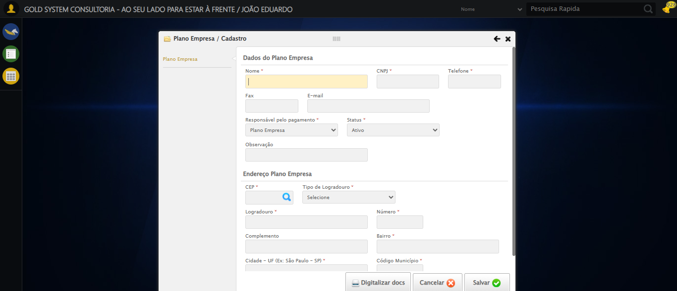

🔄 Preenchendo Nome da Empresa...

✅ Preenchendo Nome da Empresa realizada com sucesso.

Screenshot: preenchendo_nome_da_empresa

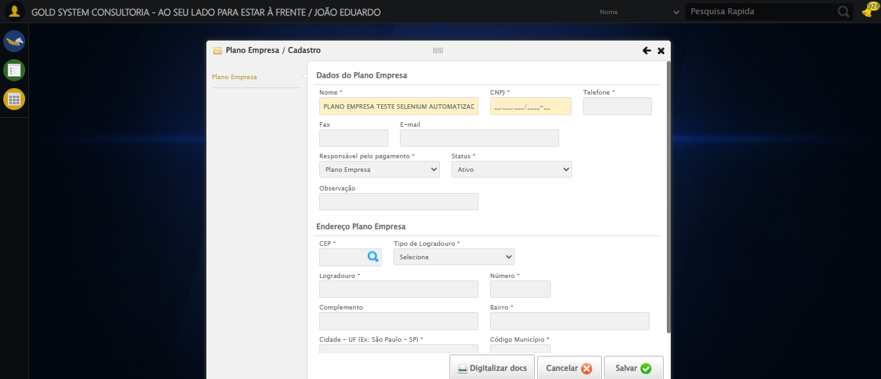

🔄 Preenchendo CNPJ...

✅ Preenchendo CNPJ realizada com sucesso.

Screenshot: preenchendo_cnpj

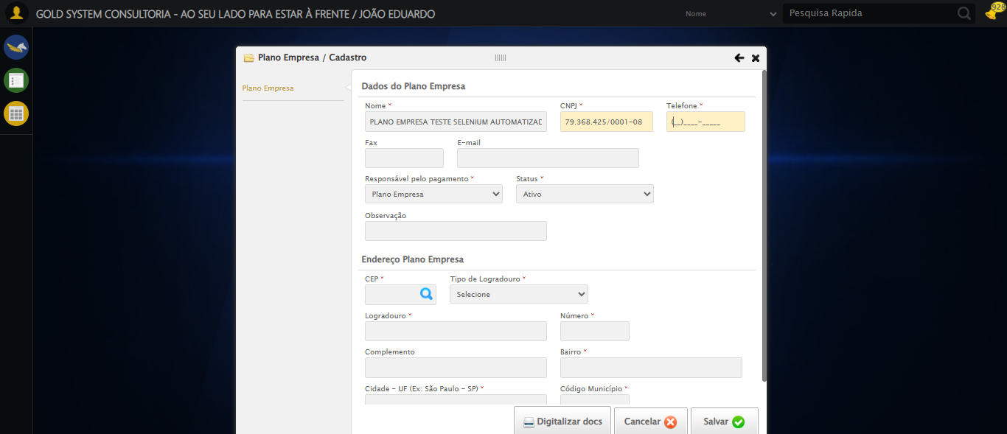

🔄 Preenchendo Telefone...

✅ Preenchendo Telefone realizada com sucesso.

Screenshot: preenchendo_telefone

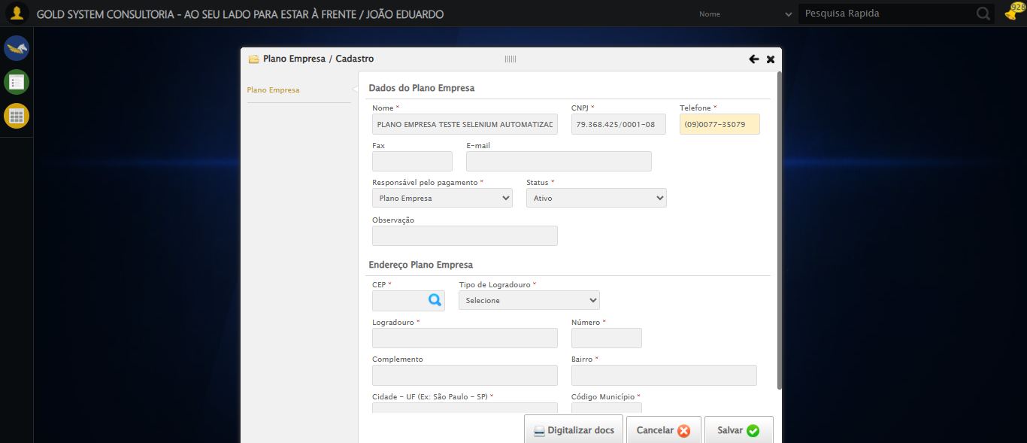

🔄 Preenchendo Fax...

✅ Preenchendo Fax realizada com sucesso.

Screenshot: preenchendo_fax

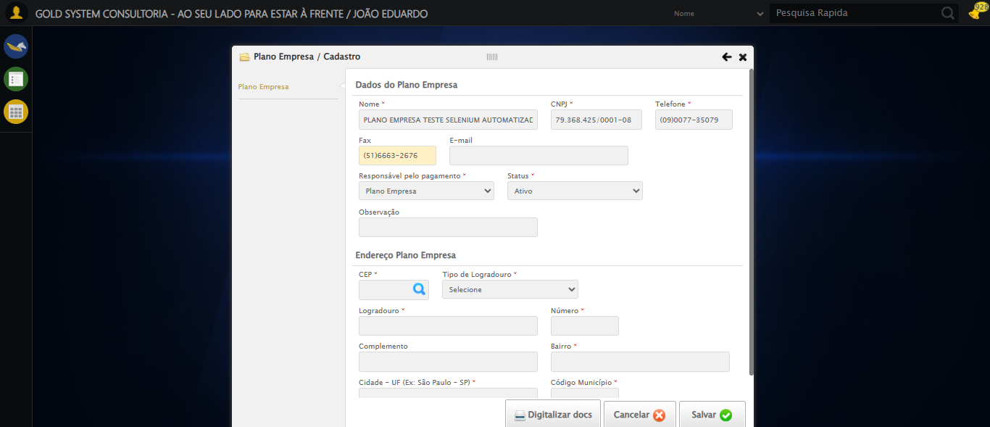

🔄 Preenchendo E-mail...

✅ Preenchendo E-mail realizada com sucesso.

Screenshot: preenchendo_e-mail

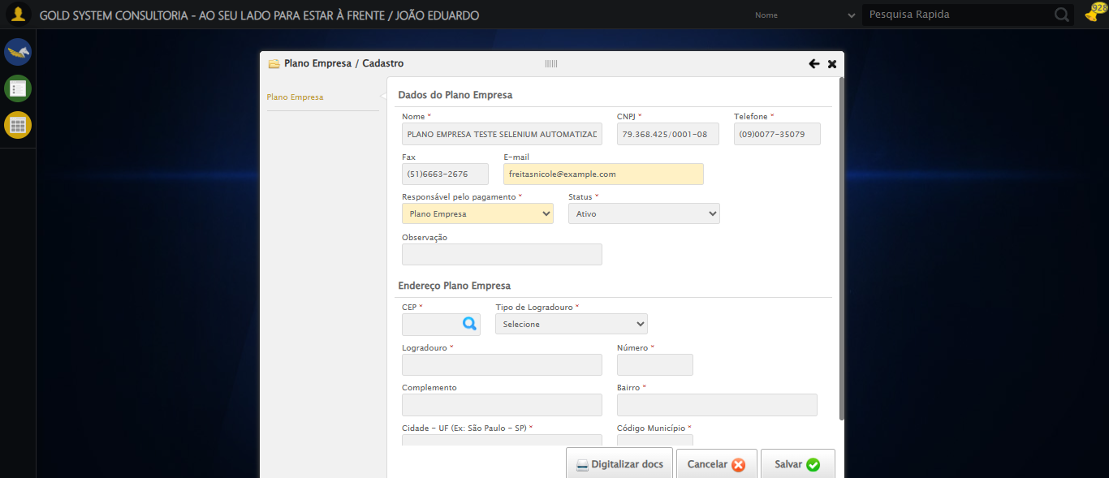

🔄 Preenchendo CEP...

✅ Preenchendo CEP realizada com sucesso.

Screenshot: preenchendo_cep

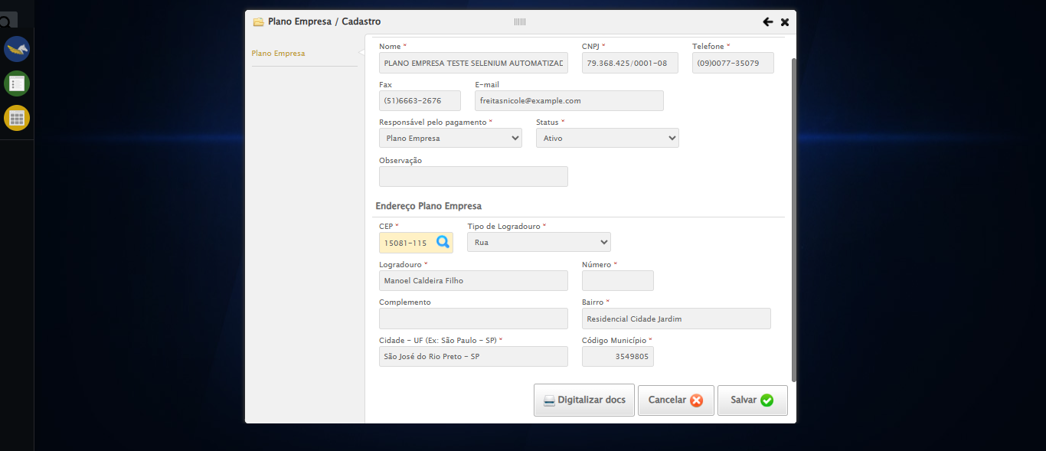

🔄 Clicando no botão de busca CEP...

✅ Clicando no botão de busca CEP realizada com sucesso.

Screenshot: clicando_no_botão_de_busca_cep

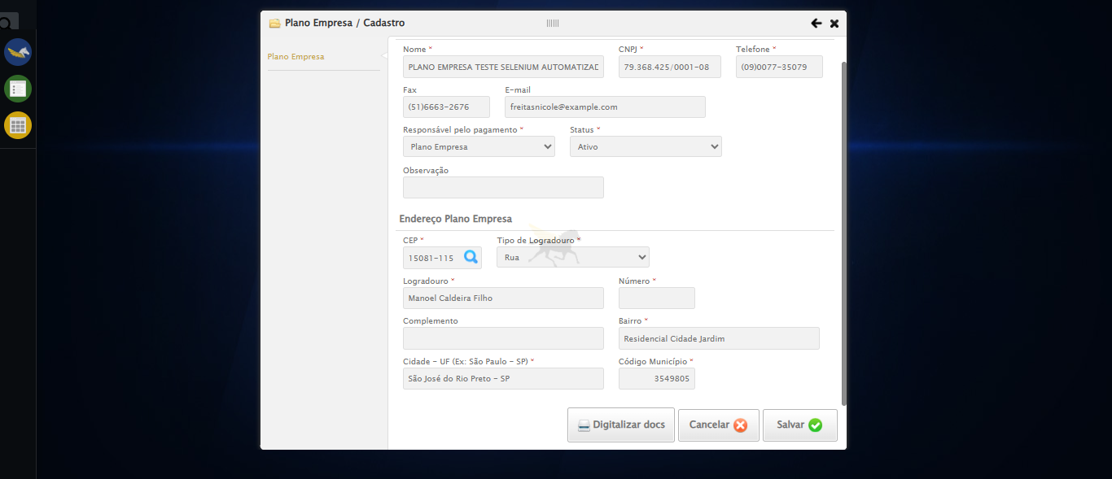

🔄 Preenchendo Número do Endereço...

✅ Preenchendo Número do Endereço realizada com sucesso.

Screenshot: preenchendo_número_do_endereço

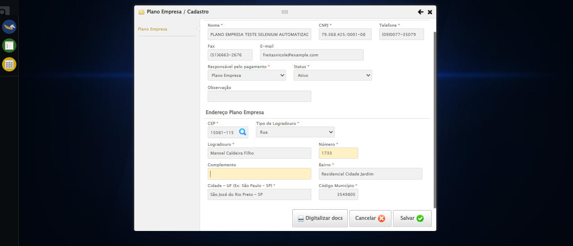

🔄 Preenchendo Complemento...

✅ Preenchendo Complemento realizada com sucesso.

Screenshot: preenchendo_complemento

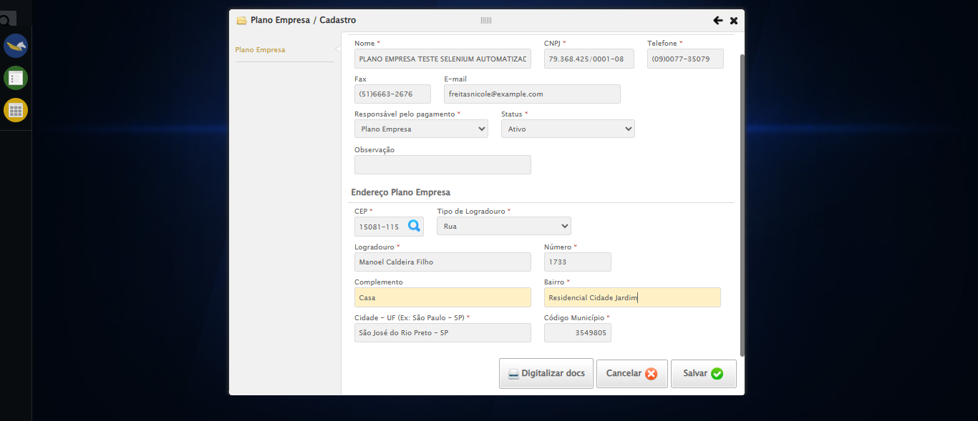

🔄 Salvando cadastro...

✅ Salvando cadastro realizada com sucesso.

Screenshot: salvando_cadastro

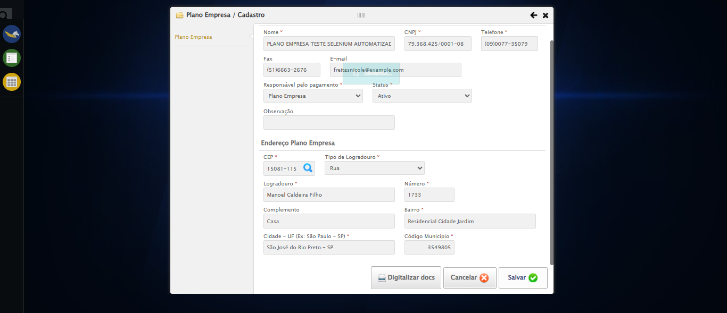

🔄 Fechando modal após salvamento...

✅ Fechando modal após salvamento realizada com sucesso.

Screenshot: fechando_modal_após_salvamento

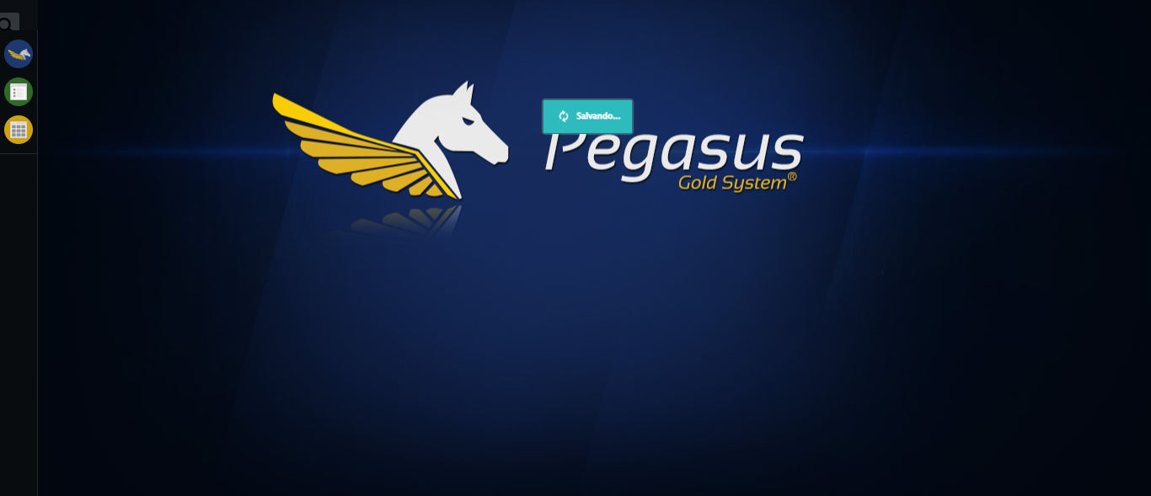

🔄 Verificando mensagem de alerta...

ℹ️ Nenhuma mensagem de alerta encontrada.

✅ Verificando mensagem de alerta realizada com sucesso.

Screenshot: verificando_mensagem_de_alerta

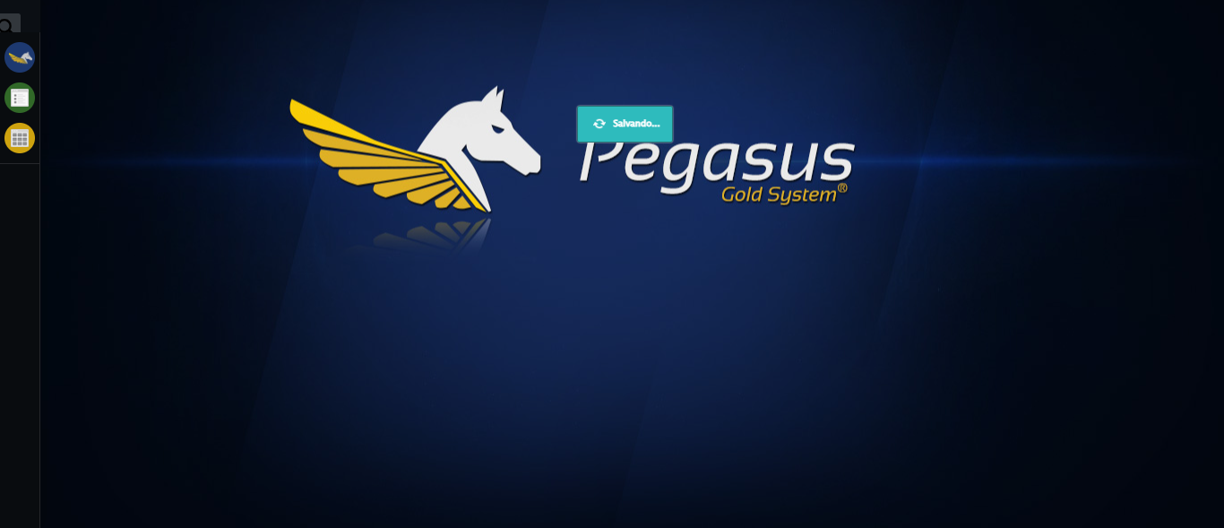

✅ Teste concluído com sucesso.